[禅境九寨]四川九寨沟+黄龙+峨眉山+乐山大佛+苏稽古镇6天5晚跟团游行程单
2-8人小包团|禅境九寨休闲之旅|我们邀您一起感受藏韵九寨,走进世界双遗产
产品编号 | SC17520503270h | 出发地 | 江苏省-南京市 | 目的地 | 四川省-成都市
行程天数 | 6 | 去程交通 | 动车 | 返程交通 | 动车
参考航班 | D2255 南京南-成都东 07:20-19:10
产品亮点 | 【精品小团】2-8人轻松出行
产品介绍 | 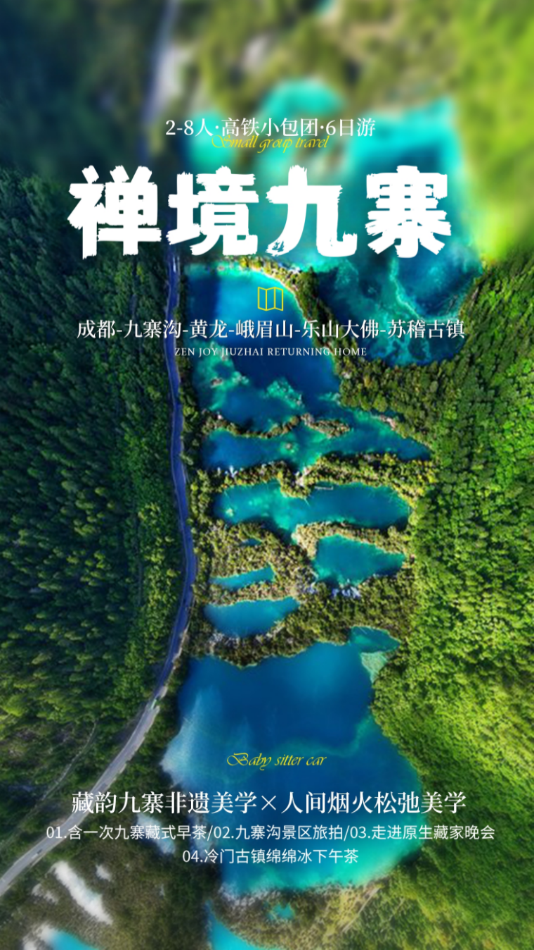      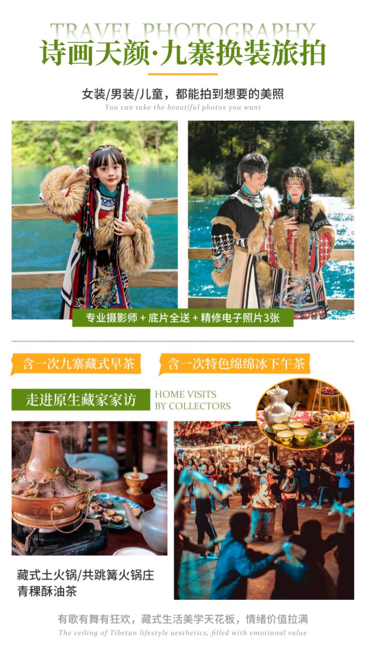  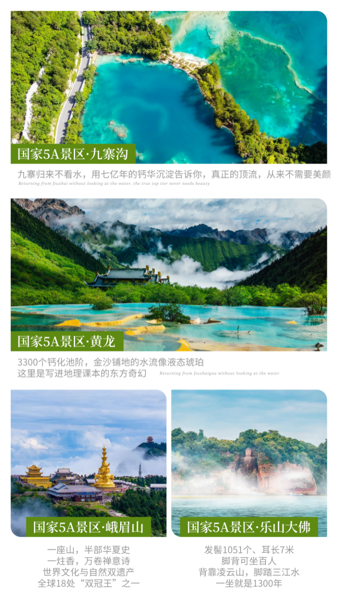
行程安排
D1
行程详情 | 全国各地-成都接机  亲爱的游客们，根据您自己的时间安排，自行乘飞机前往天府之国-成都，成都专职人员在机场迎接，送酒店入住后自由活动。
用餐 | 早餐：X 午餐：X 晚餐：X
住宿 | 成都网评4 钻酒店 锦客国际酒店、尚里酒店、嘉泰酒店、成都喜玛拉雅大酒店、德林酒店、豪阁遇上或同级
D2
行程详情 | 成都 — 乐山大佛 — 苏稽古镇 — 峨眉山  酒店享用早餐后出发前往【乐山大佛景区】（含门票80/人），又名凌云大佛。雕凿在岷江、青衣江和大渡河汇流处岩壁上，依岷江南岸凌云山栖霞峰临江躺壁凿造而成为弥勒佛坐像，通高71米 是唐摩岩造像的艺术精品之一，历时 90 年才告完成，是世界上最大的石刻弥勒佛坐像，国家 5A 级旅游景区，乐山大 佛素有“山是一尊佛·庄严雄伟，佛是一座山·仰视，气势崴嵬”之称。
用餐 | 早餐：酒店含早，不用不退 午餐：X 晚餐：X
住宿 | 峨眉山网评4钻酒店： 余枫丽呈、峨眉山漫雅酒店、峨眉山柏隐 、瑞邦莫丽 、树荫或同级
D3
行程详情 | 峨眉山金顶 — 成都  早餐后出发前往【峨眉山金顶】（含门票160/人）乘坐观光车至雷洞坪，徒步至接引殿。峨眉金顶是以一尊48米高的十方普贤铜像为中心，由耀日的金殿、雄浑的铜殿、灼灼的银殿和洁白的朝圣大道组成的新金顶。金顶为峨眉山游程的最高峰，其海拔为3077米。顶上是个小平原，原有铜殿一座，在太阳的照射下，光彩夺目故而得名金顶。登上金顶，人们顿觉万象排空，气势磅礴，惊叹天地之奇妙。
用餐 | 早餐：酒店含早，不用不退 午餐：X 晚餐：X
住宿 | 成都网评4 钻酒店 锦客国际酒店、尚里酒店、嘉泰酒店、成都喜玛拉雅大酒店、德林酒店、豪阁遇上或同级
D4
行程详情 | 成都 — 动车前往 — 黄龙景区 — 九寨沟  早餐后根据动车车次前往车站，乘动车出发前往黄龙九寨站/松潘站。
用餐 | 早餐：酒店含早，不用不退 午餐：X 晚餐：走进藏家，品尝藏家晚宴
住宿 | 九寨沟网评4钻酒店： 九寨沟千墨度假大酒店、九寨沟寰宇大酒店、九寨雪山藏文化主题酒店、九寨沟九源酒店、九寨度假村、九寨沟九安白马人文化主题饭店、九寨沟名人酒店或同级。
D5
行程详情 | 九寨沟一天（赠送旅拍） — 动车返程 — 成都  早餐后出发前往乘车前往【童话世界-九寨沟】（含门票淡季80/人，旺季190/人），这里拥有中国最美的水景，“九寨归来不看水”，是对九寨沟景色真实的诠释。泉、瀑、河、滩108个海子，构成一个个五彩斑斓的瑶池玉盆。翠海、叠瀑、彩林、雪峰、藏情、蓝冰，被称为“六绝”。九寨的水真是太漂亮了，各种的海子，清澈绚烂的水，真是让你看过之后永生难忘。神奇的九寨，历来被当地藏族同胞视为“神山圣水”。九寨沟景区享誉中外，东方人称之为“人间仙境”，西方人则将之誉为“童话世界”。
用餐 | 早餐：酒店含早，不用不退 午餐：X 晚餐：X
住宿 | 成都网评4 钻酒店 成都：锦客国际酒店、尚里酒店、嘉泰酒店、成都喜玛拉雅大酒店、德林酒店、豪阁遇上或同级
D6
行程详情 | 成都 — 送机（送站） — 家乡  早餐后自由活动，地接旅行社根据游客的车次或航班时间 ，安排提前 2 小时送达车站/双流机场。
用餐 | 早餐：酒店含早，不用不退 午餐：X 晚餐：X
住宿 | 家
费用说明
费用包含 | 1、交通：根据实际人数选用5-9座商务车，保证一人一个正座。
费用不包含 | 1、单房差/如1人全程入住相应指定酒店单独包房，需补单房差。
其他说明
预订须知 | 1、【健康须知】旅行社免责申明：本行程不适宜孕妇、婴儿等特殊人群；及心、肺、脑、肝、肾有明显的病变，以及严重贫血、患有高血压、高血脂、高血糖、冠心病、动脉硬化、心脏病、哮喘病、老年痴呆、精神疾病、身体残疾、智力缺陷或障碍、癌症等可能威胁自身生命和引起严重后果的疾病的客人出行，如有类似病史自己权衡，一切后果自己负责；如隐瞒病史不报，由此引发的一切后果，由游客本人及家属自行承担，并且如给旅行社带来损失，由游客和家属对旅行社进行赔偿。敬请知晓！为了您和他人的健康及安全，以上特殊人群或患有以上疾病的朋友我社无法接待，敬请理解！
温馨提示 | 1.为保证行程质量，酒店不接受加床及三人间，单数客人请自补单房差。

